ARCHIWUM PRYWATNE MORDERCY RODZINY ULMÓW TRAFIA DO POLSKI

Instytut Pileckiego pozyskał zbiór dokumentów i pamiątek osobistych po Eilercie Diekenie – poruczniku żandarmerii niemieckiej, który 24 marca 1944 roku w Markowej wydał rozkaz zamordowania rodziny Ulmów. Józef i Wiktoria Ulmowie oraz ich sześcioro dzieci zostali wówczas rozstrzelani wraz z dwoma rodzinami żydowskimi, którym udzielili schronienia. Zbiór Diekena zawiera m.in. dokumentację jego niezakłóconej kariery w policji niemieckiej od Republiki Weimarskiej, przez III Rzeszę aż po Republikę Federalną Niemiec, przyznane mu odznaczenia państwowe oraz kolekcję fotografii zarówno ze służby, jak i z życia prywatnego. Odkrycie rzuca nowe światło na historię rodziny Ulmów oraz szerzej – Polaków represjonowanych przez Niemców za pomoc Żydom – uzupełniając ją o wątek sprawców: skąd pochodzili, kim byli, jaki był ich los po wojnie.
W dniu 77. rocznicy śmierci rodziny Ulmów, którą obchodzimy jako Narodowy Dzień Pamięci Polaków Ratujących Żydów pod okupacją niemiecką, Instytut Pileckiego prezentuje zbiór dokumentów i pamiątek osobistych po Eilercie Diekenie. Dziennikarze mogą się z nim zapoznać w warszawskim domu Bez Kantów, w przestrzeni wystawy poświęconej „Zawołanym po Imieniu” – Polakom zamordowanym przez Niemców za pomoc Żydom. Zbiór Diekena udało się nabyć na własność w ramach szeroko zakrojonego programu archiwalnego, prowadzonego przez oddział Instytutu Pileckiego w Berlinie. Obejmuje on zarówno kwerendy i masową digitalizację zbiorów niemieckich archiwów państwowych oraz krajowych, jak i monitoring rynku obrotu archiwaliami prywatnymi. Dzięki stałej obecności Instytutu Pileckiego w Niemczech zbiór Diekena trafia dziś do Polski, aby służyć badaniom historycznym i działalności edukacyjnej.
Pozyskane zdjęcia i dokumenty są świadectwem nieprzerwanej służby Eilerta Diekena na rzecz Niemiec od czasów wilhelmińskich aż po okres powojenny. Zdjęciom ilustrującym jego udział w I wojnie światowej towarzyszą odznaczenia dla weteranów, w tym jedno z 1935 roku przyznane „w imieniu Führera i kanclerza Rzeszy”. Szereg fotografii dokumentuje jego karierę w policji niemieckiej, która rozpoczyna się w latach 20. i jest płynnie kontynuowana w III Rzeszy. Na jednym ze zdjęć Dieken pozuje wraz z kolegami zgromadzonymi wokół symbolu swastyki i portretu Adolfa Hitlera, wykonując gest nazistowskiego pozdrowienia. Wśród poświadczeń awansów i przydziałów służbowych znajdują się dokumenty z czasu okupacji niemieckiej w Polsce, kiedy Dieken służył w powiecie nowosądeckim Generalnego Gubernatorstwa, m.in. jako komendant posterunku żandarmerii w Łańcucie. Ostatni z awansów, na stopień porucznika, miał miejsce we wrześniu 1944 roku, już po zbrodni w Markowej. Z okresu okupacji pochodzą także zestawienia zarobków z lat 1940-1941, kieszonkowy kalendarz na rok 1943 z odręcznymi zapiskami Diekena oraz jego portret z 1942 roku, naszkicowany ołówkiem przez osobę o polskim nazwisku.
Eilert Dieken, który dowodził akcją w Markowej i osobiście wydał rozkaz rozstrzelania Józefa i Wiktorii Ulmów, ich sześciorga dzieci oraz ośmiorga ukrywanych Żydów, nigdy nie stanął przed wymiarem sprawiedliwości. Po wojnie wrócił w rodzinne strony, zamieszkał w Esens nad Morzem Północnym i kontynuował służbę w policji zachodnioniemieckiej. Zmarł nieniepokojony w 1960 roku. Pozyskany zbiór zawiera m.in. dokumenty z postępowań denazyfikacyjnych Diekena z lat 1946 i 1949. Już pierwsze z nich, prowadzone przez komisję aliancką, zakończyło się stwierdzeniem „braku przeciwskazań do służby w policji”. Świadectwo zatrudnienia z 1950 roku potwierdza przyznany mu w 1933 roku dożywotni status urzędnika państwowego. Symbolem ciągłości kariery policyjnej Diekena w Republice Federalnej Niemiec jest tabliczka z jego nazwiskiem, pochodząca z drzwi jego gabinetu w komisariacie w Esens. Biografia zbrodniarza, który dożywa starości w gronie najbliższych, szanowany przez współobywateli i otoczony pamiątkami z życia zawodowego i prywatnego, radykalnie kontrastuje z losem ofiar. W przypadku rodziny Ulmów – podobnie jak w wielu historiach „Zawołanych po Imieniu”, które dokumentuje i upamiętnia Instytut Pileckiego – mamy do czynienia z całkowitym rozpadem życia rodzinnego i rozproszeniem jego materialnych śladów. Mordując Polaków, którzy nieśli pomoc Żydom, Niemcy palili gospodarstwa, grabili dobytek, zakazywali grzebać ciała ofiar. Po wielu z nich nie zostało nic prócz pamięci – ani jedna pamiątka i ani jedno zdjęcie, tak że dziś nie znamy nawet ich twarzy.
Zbiór Diekena, pozyskany przez Instytut Pileckiego, dokumentuje także życie prywatne mordercy rodziny Ulmów. Zawiera m.in. kolekcję fotografii, które przedstawiają Diekena z żoną i dwojgiem córek, w rodzinnym mieszkaniu, a także w towarzystwie przyjaciół podczas polowań oraz urlopów spędzanych w popularnym niemieckim kurorcie na wyspie Nordernay. Są to dość konwencjonalne obrazy z życia codziennego niemieckiego mieszczaństwa przed II wojną światową. Zważywszy, że Dieken nie należał ani do NSDAP ani do SS, skłaniają one do refleksji nad rolą, jaką w nazistowskim aparacie terroru odgrywali tzw. zwyczajni Niemcy (ordinary Germans), by użyć sformułowania z tytułu głośnej książki amerykańskiego historyka Daniela Goldhagena.
To zrozumiałe i naturalne, że w rocznicę śmieci rodziny Ulmów w pierwszej kolejności wspominamy Polaków, którzy – mimo groźby surowych represji – próbowali ratować Żydów przed Zagładą. Otaczamy myślą szczególnie tych, których Niemcy za to zamordowali. Przypadek Diekena uświadamia zarazem, że więcej uwagi należy poświęcić sprawcom tych zbrodni. Często wiadomo o nich niewiele lub zupełnie nic. W zeznaniach, składanych po wojnie przed Główną Komisją Badania Zbrodni Niemieckich w Polsce, przewijają się generalne określenia: „Niemcy”, „gestapowcy”, „żandarmi”. Terror okupacyjny na ziemiach polskich ma twarz anonimową, choć za konkretne zbrodnie odpowiedzialność ponoszą konkretni ludzie. Zaniechanie rozliczeń w powojennych Niemczech i Austrii, środowiskowa solidarność i trwająca latami zmowa milczenia – wszystko to, co składa się na „drugą winę”, o której pisał ocalały z Zagłady Ralph Giordano – utrudniają dziś ustalenie podstawowych faktów i choćby symboliczny wymiar sprawiedliwości. Mimo to, a raczej właśnie dlatego kwestia sprawców zasługuje na szersze uwzględnienie zarówno w badaniach historycznych nad okupacją niemiecką w Polsce, jak i w edukacji.
Eilert Dieken nie był wyłącznie wykonawcą rozkazów, nie był także tzw. sprawcą zza biurka. Pozyskanie jego archiwum prywatnego przez Instytut Pileckiego dowodzi, że jest jeszcze wiele do odkrycia i że wciąż wiele możemy się dowiedzieć o bezpośrednich sprawcach zbrodni niemieckich – o tych, którzy na co dzień byli wykonawcami ludobójczej polityki III Rzeszy w okupowanej Polsce. Zbiór Diekena stanie się teraz przedmiotem szczegółowych badań naukowych, prowadzonych w Instytucie Pileckiego. Jego elementy zostaną także zaprezentowane na dużej wystawie, poświęconej sprawcom zbrodni niemieckich i powojennemu wymiarowi (nie)sprawiedliwości, którą Instytut planuje otworzyć w warszawskim domu Bez Kantów.

WYBRANE OBIEKTY ZE ZBIORU DIEKENA
Wśród odznaczeń państwowych Eilerta Diekena znajdują się cztery odznaczenia, przyznawane przez Niemcy, Austrię i Węgry za udział w I wojnie światowej, a także odznaczenie za 18 lat śłużby w policji niemieckiej z 1938 roku (na środku).
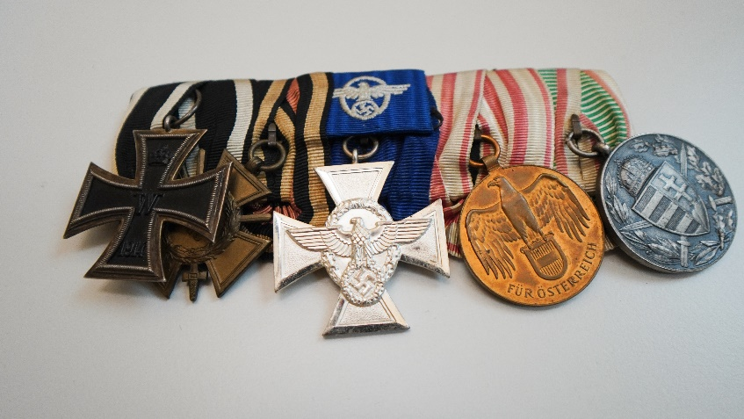

Zaświadczenie z 1935 roku o nadaniu Eilertowi Diekenowi przyznawanego przez III Rzeszę Krzyża Honorowego dla Walczących na Froncie za udział w I wojnie światowej.
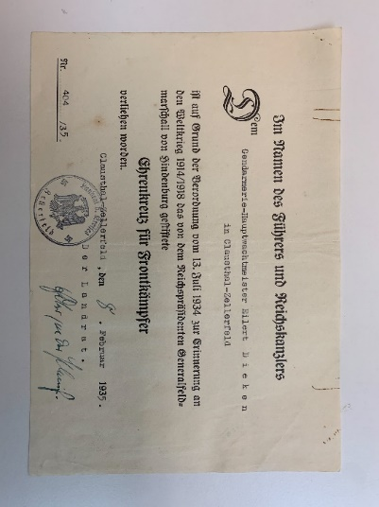

Prywatne zdjęcia Eilerta Diekena sprzed II wojny światowej
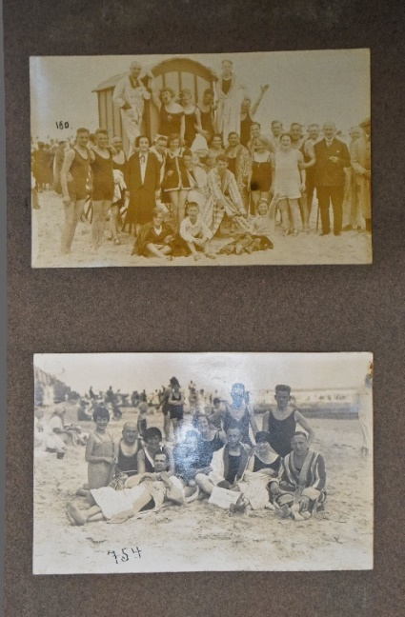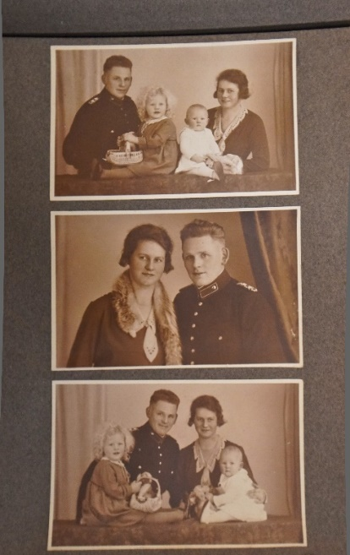
Eilert Dieken (stoi w drugim rzędzie trzeci od lewej) wraz z kolegami z policji, przed II wojną światową.
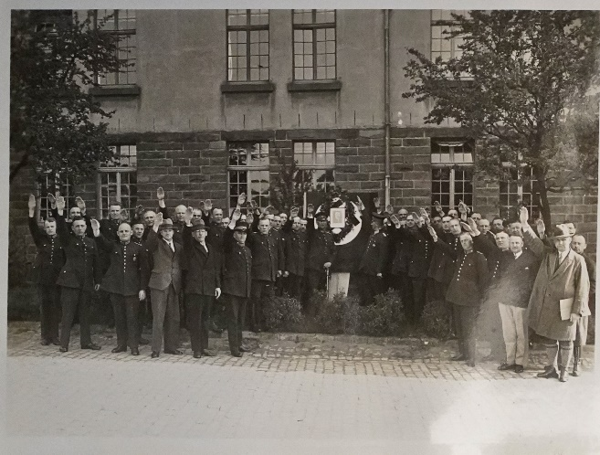

Świadectwo awansu Eilerta Diekena na stopień Gendermerie-Meister z lipca1941 roku, ze wskazaniem ówczesnego miejsca służby w powiecie nowosądeckim Generalnego Gubernatorstwa.
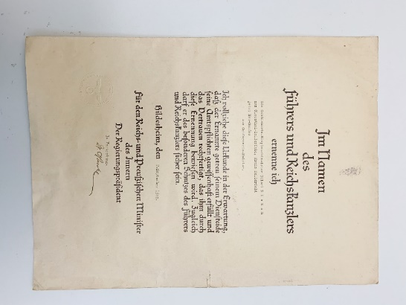

Portret Eilerta Diekena, naszkicowany ołówkiem, z podpisem autora o nazwisku „Siwak” oraz datą wykonania w 1942 roku.
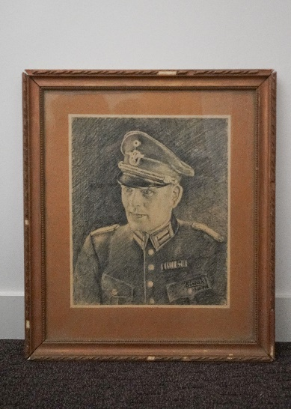
Kieszonkowy kalendarzyk Eilerta Diekena z 1943 roku.
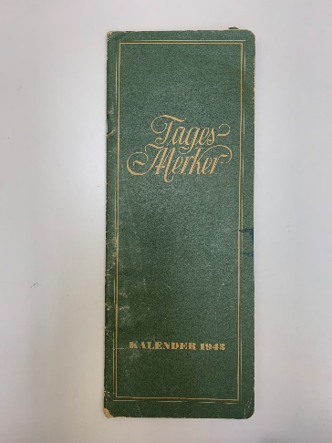

Świadectwo awansu Eilerta Diekena na stopień porucznika Żandarmerii z sierpnia 1944 roku.
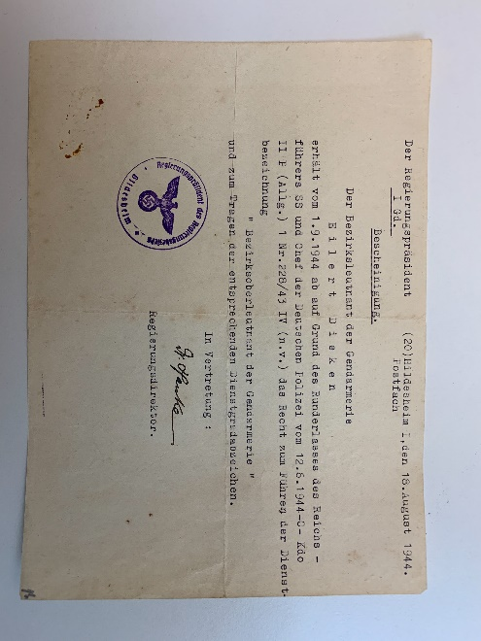

Dokumenty z alianckich postępowań denazyfikacyjnych w sprawie Eilerta Diekena z lat 1946 i 1949, stwierdzające brak przeciwskazań dla jego dalszej służby w policji niemieckiej – w języku angielskim i niemieckim, podpisane przez alianckiego urzędnika V.H. Smitha.
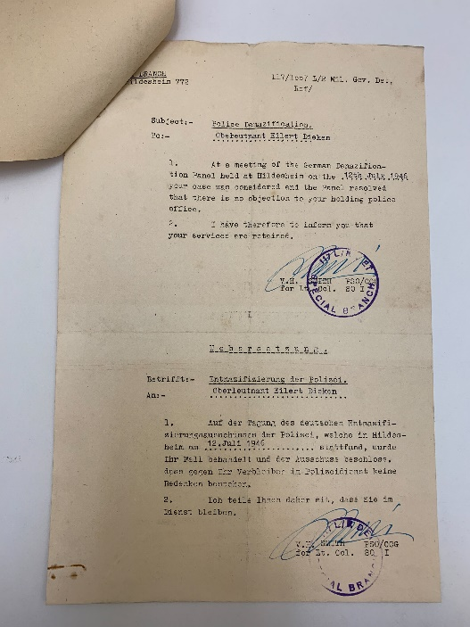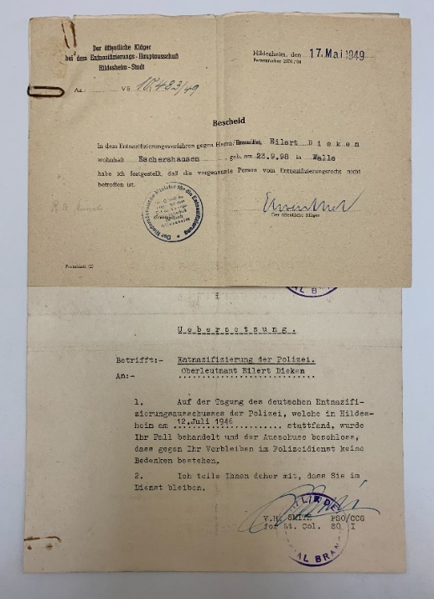
Świadectwo nadania inspektorowi policji Eilertowi Diekenowi dożywotniego statusu urzędnika państwowego z 1950 roku.
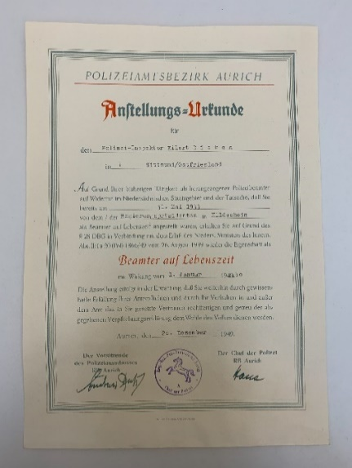

Tabliczka pochodząca z drzwi gabinetu Eilerta Diekena z czasu służby w powojennej policji niemieckiej.
